UNIVERSIDAD PERUANA DE CIENCIAS APLICADAS UPC
CARRERA DE INGENIERIA DE SISTEMAS



TRABAJO PARCIAL

APLICACIÓN DE BASTANTEO DE PODERES BANCARIOS

INTEGRANTES:

CIEZA ANGULO, CARLOS ALBERTO
CASTRO MANDUJANO, ROLANDO CARLOS
RUIZ BAUTISTA CHRISTIAN ANGEL
FERRER NORIEGA CARLOS

21 DE NOVIEMBRE DE 2011

Índice
- INTRODUCCIÓN

El presente proyecto, presenta el desarrollo de una aplicación para la el registro de operaciones bancarias, de acuerdo a determinadas especificaciones, que se han plasmado en historias de usuarios. Se ha usado metodologías agiles para tal objetivo, a partir de pruebas unitarias e integrales, con el previo diseño de la arquitectura; y la consiguiente construcción del código fuente y diagramas UML.

Asimismo, la presentación del proyecto se hará en dos entregables; bajo el lenguaje de programación Java.

CASO PROPUESTO

Nuestro sistema resolverá los siguientes requerimientos:

- Clientes.- Como supervisor deseo registrar clientes de modo que los abogados puedan bastantear sus poderes bancarios
- Representantes.- Como abogado deseo inscribir los representantes de cada cliente de modo que luego puedan tener los poderes bastanteados
- Poderes.- Como supervisor deseo agregar el listado de poderes para que los abogados puedan asignarlos a los representantes según bastanteo
- Bastantear poderes.- Como abogado deseo poder anotar el resultado del bastanteo de modo que el personal de agencia pueda consultarlo antes de cada operación
- Verificar poderes.- Como personal de agencia deseo poder consultar si un representante tiene poder para una operación o no de manera que pueda realizarla
- Consultar poderes.- Como cliente deseo poder elegir y reservar una sala de ensayo de manera que pueda ir con mi banda y hacer uso de las facilidades seleccionadas

- HISTORIAS DE USUARIOS- CRITERIOS DE ACEPTACIÓN

Como (rol de usuario) | Quiero (una funcionalidad en específico) | De modo que (pueda generar un beneficio)

1 Inscribir representantes.- Como abogado deseo inscribir los representantes de cada cliente de modo que luego puedan tener los poderes bastanteados

Cuando:  Registro un cliente debo indicar su RUC, su código de cliente interno (8 dígitos), razón social, fecha de inicio de operaciones, tipo de empresa (SAA, SAC, SRL, etc.) y cantidad de empleados. | Espero:  - Confirmación del registro OK.  - Mensaje de error si no se ingresan los datos requeridos.  - Mensaje de error si el cliente ya existe (RUC o código de cliente repetido).

2. Agregar poderes.- Como supervisor deseo agregar el listado de poderes para que los abogados puedan asignarlos a los representantes según bastanteo

Cuando:  Agrego un poder debo indicar su código corto de consulta (ej.: CHCO, EFRE), el nombre (ej.: Cobro de Cheques, Retiro en Efectivo) y el tipo producto/servicio (ej: Activo, Pasivo). | Espero:  - Confirmación de la agregación Ok.  - Mensaje de error si no se ingresan los datos requeridos.  - Mensaje de error si ya se agregó el poder (código corto).

3. Bastantear poderes.- Como abogado deseo poder anotar el resultado del bastanteo de modo que el personal de agencia pueda consultarlo antes de cada operación.

Cuando:  Bastanteo debo indicar qué poderes puede realizar cada grupo de bastanteo de cada cliente. Además, para esta asignación debo indicar el tipo de intervención (ej.: A Sola Firma, En Conjunto Con) y con qué otro(s) grupo(s) de bastanteo si corresponde (combinación), así como el importe y la fecha de vencimiento (normalmente 6 meses). | Espero:  - Mensaje de confirmación Ok.  - Mensaje de error si ya se anotó el mismo poder para el mismo grupo de bastanteo, en el mismo cliente, considerando el mismo tipo de intervención y combinación.

4. Verificar poderes.- Como personal de agencia deseo poder consultar si un representante tiene poder para una operación o no de manera que pueda realizarla.

Cuando:  Consulto debo indicar el RUC del cliente, la identificación del representante, el código de poder (o elegirlo de una lista), y el importe. | Espero:  - Mensaje indicando que el representante tiene poder y cómo.  - Mensaje indicando que el poder está dado pero ya venció.  - Mensaje indicando que el representante no tiene poder para realizar la operación indicada o el importe es superior.

5. Consultar poderes.- Como cliente deseo poder elegir y reservar una sala de ensayo de manera que pueda ir con mi banda y hacer uso de las facilidades seleccionadas

Cuando:  Consulto debo indicar el RUC del cliente, la identificación del representante, el grupo de bastanteo o tipo de intervención. | Espero:  - Lista de registros de bastanteo que se tienen según los criterios de búsqueda ingresados.  - Mensaje indicando que no hay resultados según criterios.

6. Controlar usuarios.- Como administrador deseo poder controlar a los usuarios de modo que al ingresar puedan acceder a sus funcionalidades ya sea como supervisor, como abogado o empleado

Cuando:  Doy de alta un usuario debo indicar qué rol tiene asignado. Cada usuario debe identificarse por una clave al ingresar. | Espero:  - Mensaje de bienvenida indicando el rol que tiene así como las opciones que le corresponde.  - Mensaje de error si no se autentica correctamente.
- PRUEBAS UNITARIAS

Ciclo de Desarrollo TDD

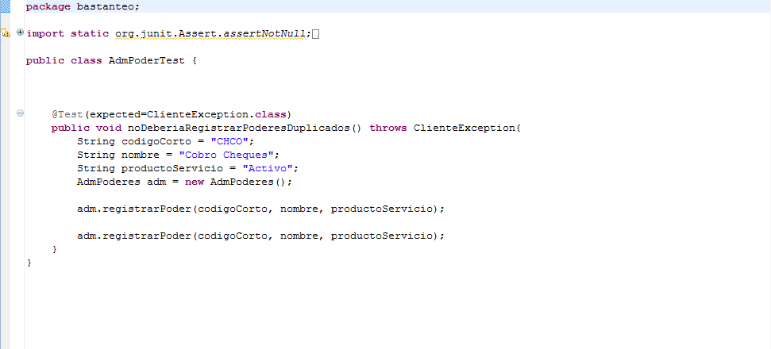

- ARQUITECTURA Y CÓDIGO FUENTE

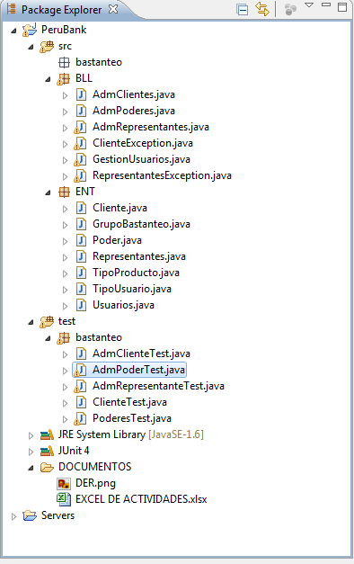

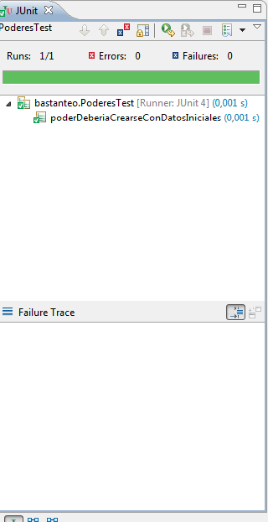

- DIAGRAMAS UML

